|  |  |
| --- | --- |
| **Mã số sinh viên** | **Họ và Tên** |
| 2180609116 | Nguyễn Thanh Siêu |

Sơ đồ bài 1

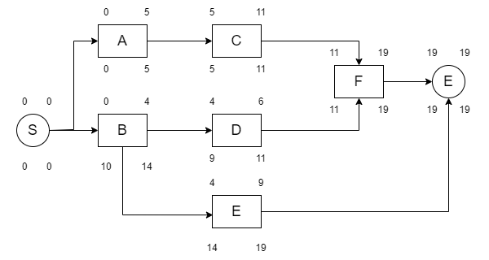

Đường thiết yếu là ACFE – Thời gian: 19 ngày

Sơ đồ bài 2: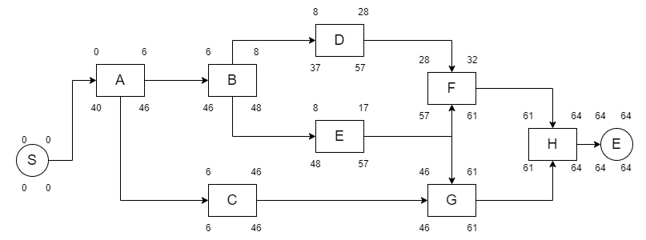

Đường thiết yếu là ACGH - Thời gian: 64 ngày